Om Osterøytunet
Sjukeheimen er delt inn i 6 grupper, og på kvar gruppe bur det vanlegvis mellom 9 og 10 pasientar. Så langt som råd er, har kvar pasient eige rom med privat bad og toalett. Gruppene har felles stove og kjøkken, der felles måltid vert serverte.
Gruppe 1, 2 og 3 finn du i første etasje. Desse gruppene er særleg tilrettelagt for pasientar med demenssjukdom. Gruppe 3 har nokre plassar tiltenkt pasientar med behov for avlastnings – og korttidsopphald.
I andre etasje finn du gruppe 4, 5, 6 og 7.
Gruppe 4 og 6 er tiltenkt pasientar med behov for langtidsplass.
Gruppe 7 er ei korttidsavdeling for rehabilitering og palliative pasientar. Den vert og nytta for avlastningsopphald for heimebuande. Me har fokus på at pasientane her får hjelp til sjølvhjelp, sånn at dei i størst mogleg grad vert rusta for å utføre kvardagslege gjeremål.
Elles oppmodar me til deltaking i felles måltid, men legg til rette for måltid på pasientrom der det er behov.
Sidan dette er ei korttidsavdeling kan ein måtte dele rom. Ved behov for langtidsplass vil pasienten verta flytta til andre grupper når det er ledig.
Besøk:
Nytt det private rommet til pasienten under besøket. Ein kan og nytte kantina/ dagavdelinga på ettermiddag når det er ledig.
Då det er mykje planlagd aktivitet knytt til rehabilitering på gruppe 7, ber me om at pårørande held seg til visittid kl. 17.00-19.30. Ta kontakt med gruppa dersom ønskje om besøk utanom denne tida, på tlf. 56 19 25 17.
Osterøytunet har eit pårørande/kvilerom. Rommet er tenkt brukt av pårørande som treng å overnatta eller berre kvila ei stund. Det kan til dømes nyttast av tilreisande, eller ved samvær med alvorleg sjuke og døyande pasientar.
Osterøytunet storkjøken forsyner Osterøytunet med middag og elles det som trengs til andre måltid.
Uteareal: På baksida av Osterøytunet finn du hagelandskap med ein liten tilhøyrande turveg, laga av Osterøy Hagelag. Her er også eit drivhus i hagen, og terrassar som høyrer til kvar gruppe. Portane i kvar ende av hagen skal alltid være låst. Nøkkel heng på eit kjede ved sidan av porten.
Me har jamleg frisør og fotterapeut på Osterøytunet. Tinging kan gjerast av både pasient, pårørande og personale ved gruppene. Betaling skjer kontant eller via faktura.
Det er lege på Osterøytunet 2-3 dagar i veka. Det er også eiga avdeling for ergo/ fysioterapiteneste, der ein kan søkja om tenester.
Bufellesskapet har 16 einingar, og er organisert under heimetenesta. Bebuarane i bufellesskapet kan delta på Osterøytunet sine tilstellingar og aktivitetar.
Tidspunkt for fellesmåltid
Frukost: Kl. 09.00 Lunsj: Kl. 12.30
Middag: Kl. 16.00 Kveldsmat: Kl. 19.30
Det vert i tillegg servert måltid etter den enkelte sitt behov.
Personlege eigendeler/ kva du kan ta med deg:
Du må gjerne ta med bilete, pyntegjenstandar og eventuelt møblar som godstol og TV til rommet ditt. Gruppe 7 har TV på alle rom. Det må være mogleg å komme under alle møblar med mopp for å ivareta inneklima. Unngå å ta med store, tunge møblar.
Merking av privatklede:
Osterøytunet sender kleda til Opro Vaskeri. Pasientkleda må difor merkast med namn.
Namneband kan tingast hjå SABO A/S (www.sabo.no).
Dersom kleda ikkje er merka er det ønskja at pårørande tar kleda heim til vask.
Røyking:
Pasientar på Osterøytunet som røyker skal som hovudregel gå ut, eller nytte røykerommet ved sida av matstova. Fyrtøy skal oppbevarast på vaktrom, og ikkje på pasientrom.
Dørlåsar:
Alle gruppene har ein knapp for elektronisk opning av inngang/ utgangsdørene.
Gruppe 1 – 3 som er særleg tilrettelagt for pasientar med demens heldt utgangsdørene låste. Dette for å forhindra at pasientane går ut utan fylgje frå personale eller pårørande. For å opna døra, nyttar ein kodelås og kodenummer som er montert ved døra.
Innkomstsamtale:
Personalet på gruppa vil ha ein innkomstsamtale med pasient og pårørande kor me diskuterer forventningar og mål for opphaldet.
Primærkontakt
Pasienten får tildelt ein primærkontakt. Ta gjerne hovuddelen av kontakten med denne.
Nokre viktige telefonnummer:
Osterøytunet hovudtelefon: 56 19 25 00
Einingsleiar Åse Vevle: 56 19 25 01
Avd.leiar 1.etg. Grethe Holsen: 56 19 25 02
Avd.leiar gr. 7 og nattenesta Kristine Vedå: 56 19 25 03
Avd.leiar gr. 4, 5 og 6 Linea Vedå: 56 19 25 99
Vakttelefon (sj.pl) 24 t: 56 19 25 98
Gruppe 1: 56 19 25 11
Gruppe 2: 56 19 25 12
Gruppe 3: 56 19 25 13
Gruppe 4: 56 19 25 14
Gruppe 5: 56 19 25 15
Gruppe 6: 56 19 25 16
Gruppe 7: 56 19 25 17
Du finn og ein del informasjon på heimesida vår: www.osteroytunet.no
Personalet ved Osterøytunet ynskjer deg hjarteleg velkommen og vonar du vil kjenna deg trygg og trivast under opphaldet.
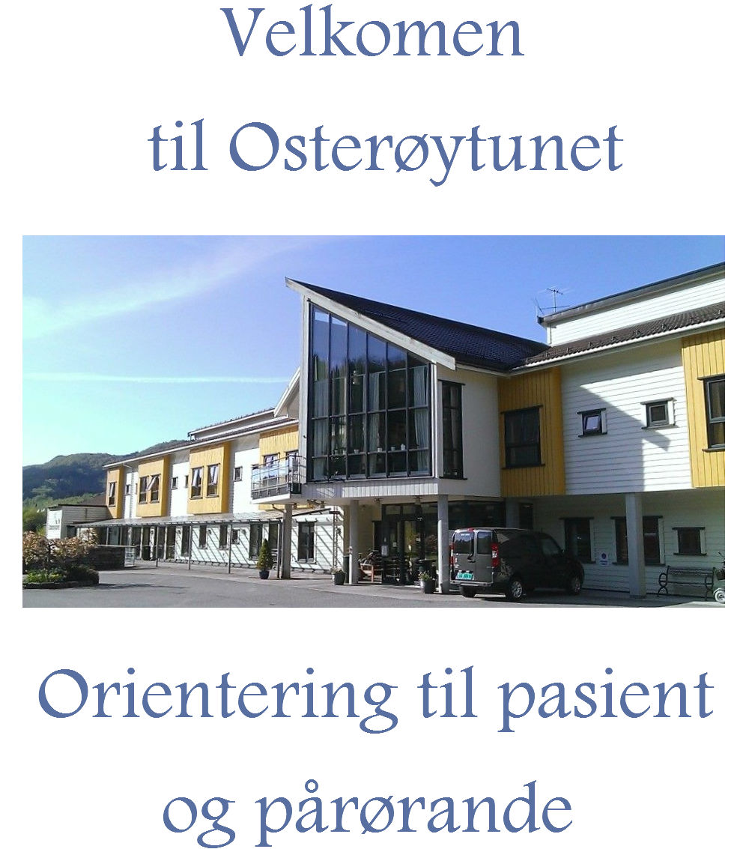
Oppdatert: 05.01.2024

